不合格销毁登记存单
2022年7月8日惠州市博罗县石坝市场横3铺 档主:陈会连，豆角,啶虫脒不合格。《食用农产品快检结果告知书》（编号：BLSB-20220708001）及不合格食用农送达《广东省食用农产品批发（零售）市场产品记录登记表》，并告知当事人快速检测的豆角,啶虫脒不合格，判读结果为“不合格”。
当事人陈述对快检结果无异议，采取销毁措施，购进12kg，销毁5.1kg。
1.告知当事人不合原因
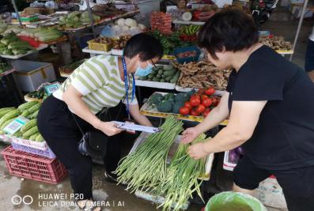
2.销毁前
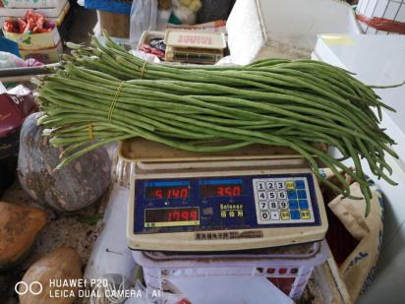
3.经营者签名确认
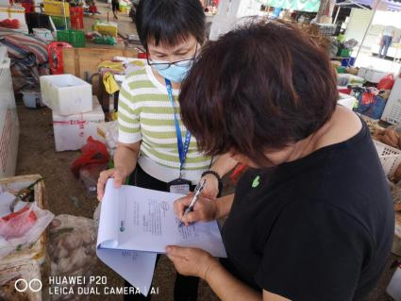

4.销毁过程
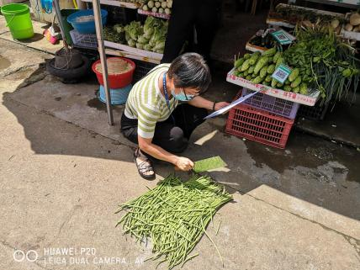

5.销毁后
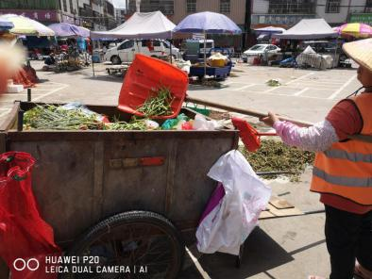
6.监督人及销毁人签名

